附件二：

“中华经典诵读大会”（第四季）安徽站作品征集活动细则

一、参赛时间
诵读作品线上报送系统目前已经开启，报名截止日期暂定10月，具体截止时间根据官方发布为准。
二、参赛要求
支持个人或团体报名。
三、参赛方式
参与者通过线上报名方式参与，并上传视频作品，审核通过后根据通知以线上或线下方式参与后续全国总决选活动（本次活动为线上报名形式，不收取报名费用）。
（一）活动作品上传：活动唯一指定报名通道为云听APP。报名者可扫码下载云听APP，并完成注册登录。参加活动的选手，通过“ 中华经典诵读大会报名通道 ”报名，上传个人资料及作品，审核通过后根据通知以线上或线下方式参与后续作品征集。（扫描下方二维码参与活动报名）

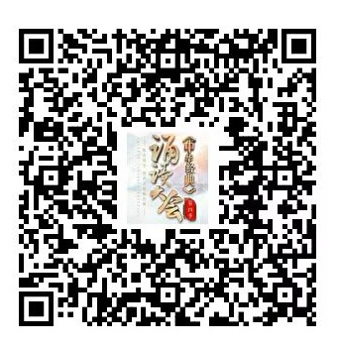

（二）在云听APP首页“推荐”页面，点击“诵读大会”功能圈，进入中华经典诵读频道，随后在中华经典诵读频道点击“报名通道”功能圈，进入活动页面。
（三）安徽站选手作品，将通过线上审核、初选，最终择优选定若干名选手参与“中华经典诵读大会”（第四季）安徽站总决选，具体时间、地点待定。
四、作品要求
（一）作品主题要求：
我国古代、近现代和当代有社会影响力和典范价值的， 体现中华优秀文化的经典诗词、文章和优秀图书内容节选。当代作品应已正式出版或由主流媒体公开发布或发表。诵读文本主体前后可根据需要增加总计不超过 200 字的过渡语。改编、 网络以及自创文本不在征集之列。
（二）作品内容要求：
诵读作品时长不超过 90秒，可借助音乐、服装、道具等手段融合展现诵读内容。要求普通话标准，语音规范；声音洪亮，口齿清楚；语言流畅，感情真挚；把握作品基调准确，流畅完整；富有舞台感染力和表现力。
五、其他事项
（一）本次活动坚持公益性原则，选手不收取任何费用，各相关单位和组织机构不得以任何名义向参与选手收费。
（二）活动组委会享有对报送作品展示、出版、汇编、发行及网络传播等权利，作者享有署名权。

